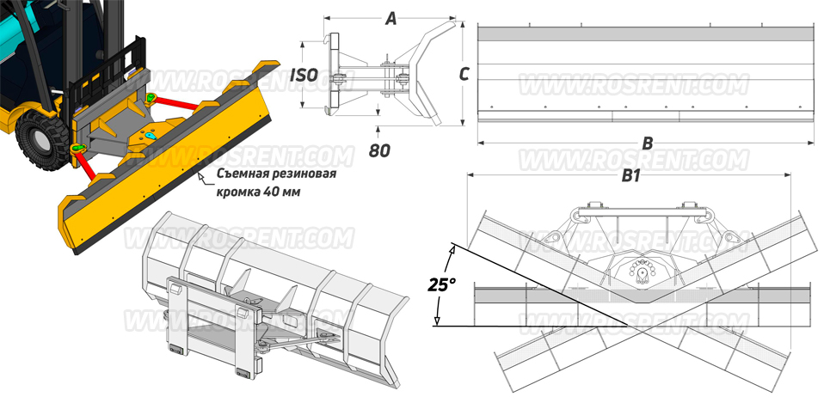 | 
 | Данные для заполнения (поставить Х)
 | Выбранная модель отвала для снега | OT-K-2A
 | Выбранная модель отвала для снега | OT-K-3A | Х
 | Выбранная модель отвала для снега | OT-K-4A
 | Цвет покраски | RAL 7024 (Серый графит)
Комплект Поставки:
- «Навесной снежный отвал на каретку погрузчика»
- Усиливающие штанги – 4 шт
- Стопорные пальцы для штанг – 4 шт
- Центральный шкворень (диаметр 45 мм) – 1 шт
- Комплект сопроводительной документации*

Сопроводительная документация:
- Технический паспорт на оборудование
- Акт проведения заводских испытаний
- Сертификат соответствия Техническим Условиям (ТУ)

Срок изготовления: от 10 до 12 рабочих дней
Поставка: самовывоз - Санкт-Петербург, ул. Штурманская д.9

Модель | A (mm) | B (mm) | B1 (mm) | C (mm) | Угол поворота | Вес (кг) | Стоимость (с НДС 20%)
OT-K-2A | 930 | 2500 | 2410 | 720 | 25 градусов (в обе стороны) | 300 | ------ руб
OT-K-3A | 930 | 2500 | 2410 | 720 | 25 градусов (в обе стороны) | 335 | ------ руб
OT-K-4A | 930 | 2500 | 2410 | 720 | 25 градусов (в обе стороны)- | 360 | ------ руб

ВНИМАНИЕ!!! Данные для заполнения заказчиком: |  |  | После заполнения заявки, просьба направить ее на наш корпоративный электронный адрес mail@rosrent.com , а если у Вас возникли дополнительные вопросы по заказу просьба связаться с нами по телефону +7 (812) 704-19-01 (02, 03)
Название организации
Контактное лицо
Телефон или e-mail

